Санкт-Петербургский Национальный Исследовательский Университет

ИТМО

МФКТиУ, факультет ПИиКТ

**Лабораторная работа №4 по**

**«Веб - программированию»**

**Преподаватель**: Горбунов Михаил Витальевич

**Выполнил:** Стефан Лабович

**Группа:** Р3210

**Вариант:** 51678

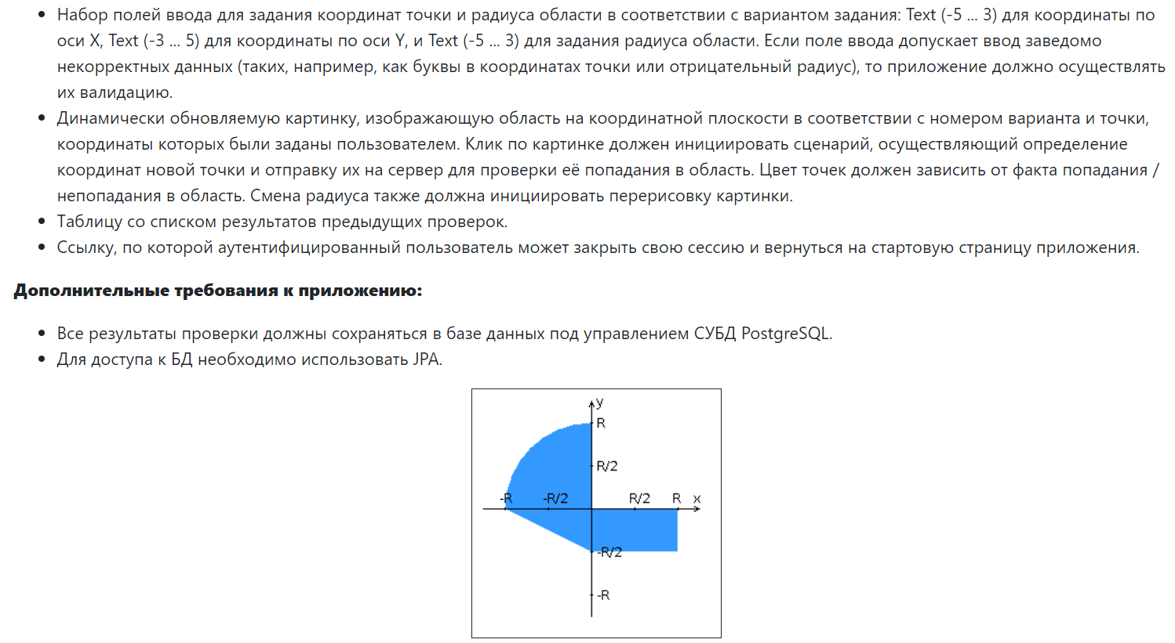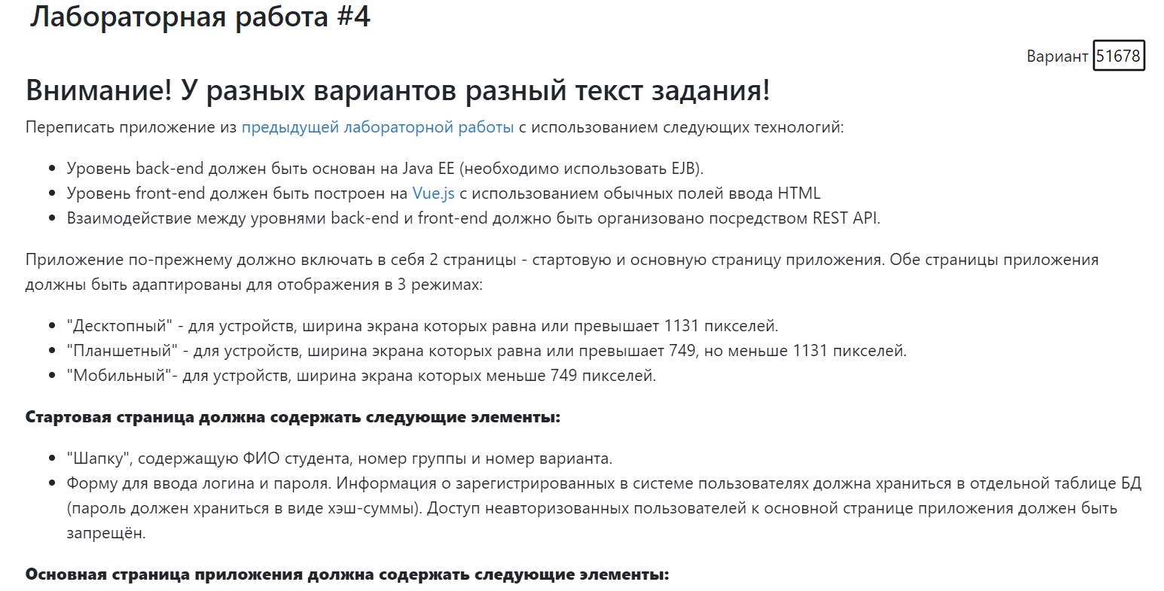

**Исходный код доступен по ссылке:**

https://github.com/SteLaba/web4

**Вывод:** Во время выполнения лабораторной работы использовал разные возможности Java EE чтобы реализовать back-end моего веб приложения. Также научился работать с Vue.js для реализации front-end моего веб приложения. Более изучил такие принципы как DI, IoC, Location Transparency…